**Sintaxis basica TypeScript**

***1.***

*Crea una función llamada "plantarArboles" que acepte dos parámetros, uno llamado "cantidad" y otro llamado "tipo". Mostrará por consola un mensaje de texto que contenga el número de árboles y de que tipo (p.ej. "Felicidades !! Has plantado 8 pinos").* ***No especifiquéis el tipo de ningun parámetro.***

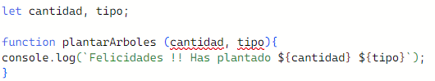

***2.***

*En la misma función del ejercicio 1) especificad el tipo de los parámetros de la función como corresponda.*

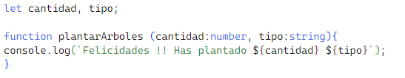

***3.***

*Crea una función llamada "obtenerAleatorio" que acepte dos parámetros, uno llamado "menor" que sea opcional y otro llamado "mayor". La función devolverá un número aleatorio entero comprendido entre "menor" y "mayor" (ambos incluidos). Si menor no está definido, devolverá un número aleatorio entero comprendido entre 0 y "mayor" (ambos incluidos)* ***De ahora en adelante especificad el tipo tanto en funciones, variables como en parámetros****.*

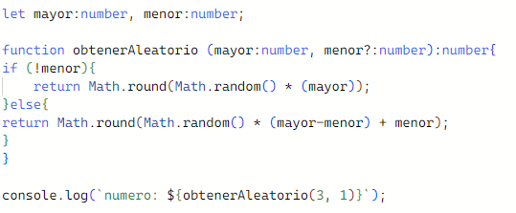

***4.***

*Mediante el uso de las* ***funciones anónimas****, recorred el siguiente array "const palabras = ["murcielago", "microondas", "superdomesticos"];" y cada palabra con una longitud par se mostrará por consola en mayúsculas. Implementad la función anónima y también su homóloga en arrow function.*

***Anonima:***

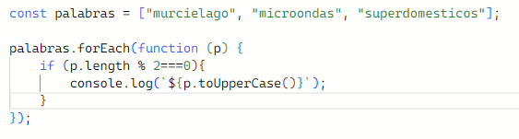

**Arrow:**

